CONDIZIONI GENERALI DEL SERVIZIO DI REFEZIONE SCOLASTICA
Come per il precedente anno scolastico, il servizio di refezione scolastica è affidato alla ditta Camst Scarl dal Comune di Limena in forza di regolare Contratto.

MODALITÁ DI PRENOTAZIONE E DISDETTA
Le presenze in mensa verranno prenotate automaticamente ad ogni rientro previsto dalla scuola senza nessuna necessità di comunicazione da parte del genitore/tutore alla scuola/comune. Il genitore/tutore dovrà invece segnalare l’eventuale ASSENZA al servizio di refezione. La comunicazione dell’assenza deve essere effettuata attraverso i seguenti canali:
- Tramite PC da portale genitori al seguente link https://www4.eticasoluzioni.com/limenaportalegen (link raggiungibile anche dal sito del Comune di Limena).
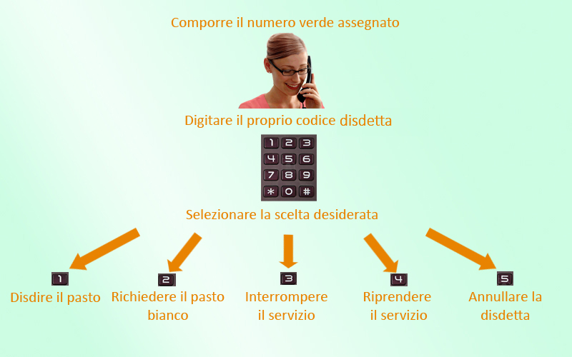
E’ necessario cliccare con il mouse sulla casellina relativa al giorno di refezione per il quale si intende effettuare la disdetta o la prenotazione del pasto in bianco e proseguire come indicato. Le modifiche vengono registrate in tempo reale dal sistema.
- Tramite chiamata con Voce Guida chiamando i seguenti numeri:
0294755308 se il genitore chiama da un cellulare
800911194 se il genitore chiama da un telefono fisso.
Il genitore sarà guidato da una voce automatica e potrà effettuare la disdetta, richiedere il pasto in bianco, sospendere per più giorni in servizio e riprendere il servizio. E’ sempre possibile annullare la disdetta effettuata tramite telefonata con voce guidata, utilizzando nuovamente ed esclusivamente il metodo della telefonata con voce guidata.
- Tramite APP “ComunicApp” compatibile con la maggior parte dei dispositivi IOS, ANDROID E WINDOWS PHONE scaricabile dallo Store del proprio cellulare e/o Tablet.

La disdetta del pasto dovrà essere effettuata entro le ore 9.00 del mattino dell’assenza. Al di fuori di tale orario la disdetta non sarà processata e quindi contabilizzata a sistema.
- disdetta giornaliera del pasto;
- prenotazione del pasto in bianco (per bimbi indisposti)
- comunicazione dell’assenza lunga (così da non dover effettuare una comunicazione tutti i giorni);
- riattivazione del servizio dopo l’assenza lunga (operazione necessaria per ripristinare la presenza del bambino dopo il periodo di disdetta prolungata).
Le suddette operazioni saranno gratuite per l’utente solo ed esclusivamente in caso di telefonata al risponditore vocale effettuata da telefono fisso, componendo il numero verde 800911194. In tutti gli altri casi le suddette operazioni saranno gratuite solo se previste dal piano tariffario del proprio operatore telefonico.

DOMANDE FREQUENTI SULL’USO DELLA DISDETTA TRAMITE PORTALE GENITORI/CHIAMATA CON VOCE GUIDA/APP
Come devo fare per disdire i pasti nei giorni di assemblea sindacale, gite scolastiche?
In occasione di seggi elettorali, uscite didattiche non è necessario disdire il pasto.
Ogni variazione al calendario scolastico verrà tempestivamente comunicata al centro cottura dall’Istituzione Scolastica competente (ad esempio per gite, ampliamento vacanze etc.) o dagli uffici comunali (ad esempio per elezioni, etc.). La predisposizione del calendario di utilizzo del servizio mensa che regolamenta la possibilità di disdetta da parte del genitore è di competenza dell’ente erogatore del servizio. E’ necessario disdire il pasto solo in caso di sciopero al quale aderisce solo una parte della scuola in quanto Camst non può sapere quali classi aderiscono e quali no.

MODALITÁ DI PAGAMENTO

PAGAMENTO IN CONTANTI
Sarà possibile pagare recandosi presso i punti vendita elencati sotto.
Per effettuare l’operazione sarà sufficiente comunicare il codice utente e il valore che si desidera ricaricare.
Al termine dell’operazione i genitori riceveranno, a conferma dell’avvenuta ricarica, uno scontrino contenente i dati principali di ricarica. (A titolo di maggior tutela vi consigliamo di conservare le copie degli scontrini).
I punti vendita sono: Cartoleria Segnalibro, via del Santo n. 42;
Tabaccheria Take It Easy, via Firenze, 59 Taggi di Villafranca.

PAGAMENTO MAV (solo da computer)
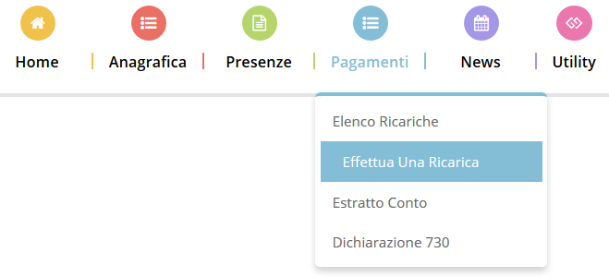
Per effettuare le ricariche sarà possibile utilizzare la modalità MAV ONLINE:
Potrete generare il codice MAV di pagamento accedendo al Portale Genitori a voi dedicato, andando nella sezione Pagamenti -> Effettua una ricarica e indicando l’importo che si desidera ricaricare.
L’importo si potrà selezionare dalle scelte proposte ad importo prefissato (es. Ricarica da 10 Euro) oppure, in alternativa, inserendolo manualmente nella sezione della Ricarica Personalizzata.

Una volta effettuata la scelta o imputato l’importo, premere su Ricarica: sarà necessario selezionare in seguito Pagamento MAV e premere il tasto Prosegui. Prima di confermare la generazione del MAV, verrà proposta una schermata di riepilogo dell’importo da ricaricare con le informazioni relative all’utente sul quale si intende effettuare l’operazione. Per finalizzare la generazione del MAV, sarà necessario accettare il costo del servizio laddove previsto e premere il tasto Genera Mav.
A questo punto il sistema genererà un codice (CODICE MAV) necessario per effettuare il pagamento. All’occorrenza è possibile stampare il bollettino MAV: sarà sufficiente cliccare sul MAV appena generato per visualizzarlo e stamparlo tramite tasto di stampa preposto.
Il bollettino MAV sarà comunque sempre stampabile, fino a che non verrà pagato, attraverso la sezione Pagamenti -> MAV da Pagare
Una volta generato il codice MAV da subito sarà possibile effettuare la ricarica attraverso una delle seguenti modalità:
- presso ogni sportello bancario d’Italia, anche non nel territorio comunale e anche senza essere correntista
- tramite Home Banking personale alla sezione “pagamento MAV”
- tramite ATM bancari alla sezione “Pagamento MAV” se disponibile
Una volta effettuato il pagamento, la registrazione sul Portale Genitori della transazione economica avvenuta verrà visualizzata entro le 48 ore successive.

PAGAMENTO TRAMITE CARTA DI CREDITO ONLINE (anche da app)
Sarà possibile effettuare ricariche tramite il servizio di Carta di Credito Online accedendo all’area web dedicata sul Portale Genitori andando nella sezione Pagamenti -> Effettua una ricarica e indicando l’importo che si desidera ricaricare.
L’importo si potrà selezionare dalle scelte proposte ad importo prefissato (es. Ricarica da 10 Euro) oppure, in alternativa, inserendolo manualmente nella sezione della Ricarica Personalizzata.
Una volta effettuata la scelta o imputato l’importo, premere su Ricarica: sarà necessario selezionare in seguito Carta di Credito e premere il tasto Prosegui.
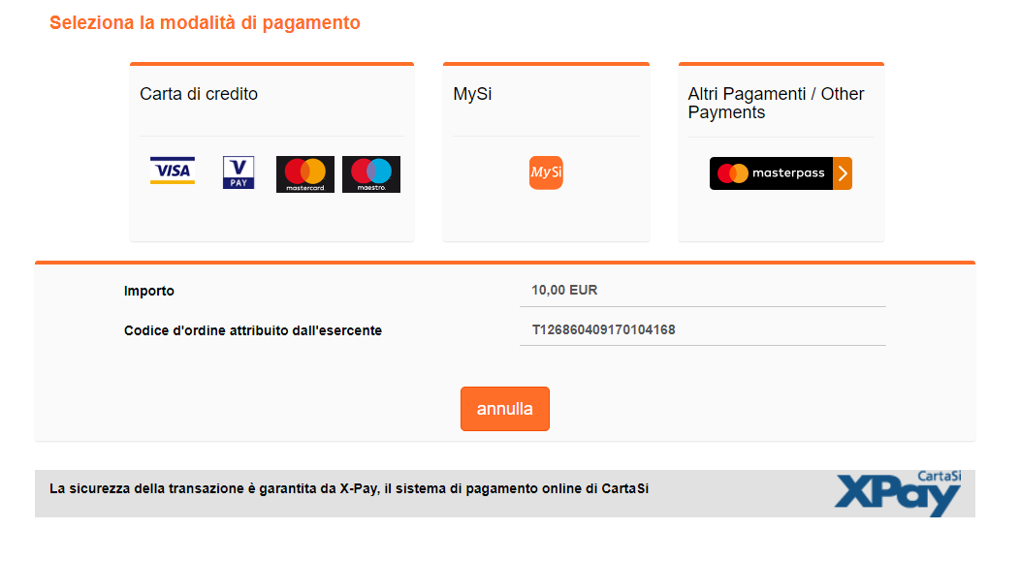
Sarà necessario poi scegliere il proprio circuito da utilizzare tra quelli proposti/attivi, inserire gli estremi della propria carta di credito ed infine premere prosegui per finalizzare il pagamento. Di seguito riportiamo le immagini relative alle operazioni appena descritte:

Attenzione: nel corso dell’operazione sopra descritta, il Portale Genitori si collegherà al sito e-commerce della banca. Sarà per tanto necessario non chiudere il Browser fin tanto che il sito e-commerce della banca non avrà terminato le operazioni di ricarica e opportunamente rimandato al sito del Portale Genitori. Solo quando si ritornerà sulla pagina del Portale Genitori si potrà ritenere conclusa la transazione economica sia lato banca e-commerce che lato Portale Genitori. La registrazione sul Portale Genitori della transazione di pagamento avvenuta, verrà visualizzata entro le 24 ore successive.
Di seguito riportiamo il messaggio da visualizzare a transazione completata con successo sia lato banca e-commerce che lato Portale
Genitori:
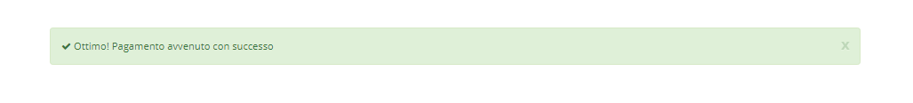

N.B: Si sottolinea che non è possibile evitare che alcuni canali di pagamento comportino dei costi bancari.
Il servizio di refezione scolastica sarà addebitato nella misura della tariffa del singolo pasto.
In caso di mancato o ritardato pagamento del servizio la ditta affidataria, quale titolare del diritto di credito, potrà procedere direttamente alla riscossione dell’importo maggiorato degli interessi legali e dei costi di recupero.
Il servizio deve essere prepagato, ovvero pagato in anticipo prima di essere utilizzato.
Il credito residuo si conserva per l’anno scolastico successivo. Se i bambini smettono di usufruire del servizio mensa il credito potrà essere sfruttato da eventuali fratelli o rimborsato facendone richiesta a Camst entro il 15 luglio di ogni anno.
Un sms verrà inviato ogni volta che il credito sarà in esaurimento.

Sarà possibile verificare la situazione aggiornata del credito e dei relativi giorni di presenza digitando le credenziali in possesso, nel portale genitori accessibile all’indirizzo web www.comune.limena.pd.it, attraverso il link messo a disposizione nella homepage del sito del Comune o direttamente dall’indirizzo web https://www4.eticasoluzioni.com/limenaportalegen

ATTESTAZIONE PER DICHIARAZIONE DEI REDDITI
Mediante il sistema si avrà lo storico delle ricariche effettuate. I genitori potranno stampare in autonomia l’ attestazione utile per la dichiarazione dei redditi.

DIETE SPECIALI
E’ possibile fare richiesta di diete speciali, sia per motivi alimentari che etico-religiosi, compilando i moduli reperibili a scuola e riconsegnandoli unitamente ai certificati richiesti. Tale richiesta è da rinnovare ogni anno. E’ possibile consegnare i moduli compilati alla Segreteria Didattica dell’istituto Comprensivo di Limena tel. 0490990001.

INFORMAZIONI PRESSO:

Camst Scarl
Mail: cristina.montagna@camst.it
Tel 0444653723

COSTO A PASTO A CARICO DEL GENITORE PER L’ANNO SCOLASTICO 2017/18 E ATTUALMENTE IN VIGORE
€ 5,10
eventuali modifiche della tariffa saranno comunicate ad inizio nuovo anno scolastico

